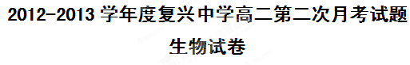
一、选择题
1．通过改变原有基因结构从而创造出新品种的育种方法是（ ）
A．诱变育种 B．杂交育种 C．多倍体育种 D．单倍体育种
2．水母发光蛋白由236个氨基酸构成，其中Asp、Gly和Ser构成发光环，现将这种蛋白质的基因作为生物转基因的标记基因。在转基因技术中，这种蛋白质的作用是 （ ）
A．促使目的基因导入宿主细胞中
B．促使目的基因在宿主细胞中复制
C．使目的基因容易被检测出来
D．使目的基因容易成功表达
3．质粒是基因工程中最常用的运载体，它的主要特点是（ ）
①能自主复制 ②不能自主复制 ③结构很小 ④成分为蛋白质 ⑤环状RNA ⑥环状DNA ⑦能“友好”地“借居”
A．①③⑤⑦ B．②④⑥ C．①③⑥⑦ D．②③⑥⑦
4．下列有关基因工程技术的叙述，正确的是（ ）
A．重组DNA技术所用的工具酶是限制酶、连接酶和运载体
B．所有的限制酶都只能识别同一种特定的核苷酸序列
C．选用细菌为重组质粒受体细胞是因为质粒易进入细菌细胞且繁殖快
D．只要目的基因进入受体细胞就能成功实现表达
5．南瓜的果实中白色W对黄色w为显性，盘状D对球状d为显性，两对基因是独立遗传的。下面各项中，杂交后代中结白色球状果实最多的是（ ）
A．WwDd×wwdd B．WWDd×WWdd
C．WwDd×wwDD D．WwDd×WWDD
6．下列关于基因突变的叙述中，正确的是（ ）
①基因突变包括自发突变和诱发突变
②基因突变发生在DNA复制时，碱基排列发生差错，从而改变了遗传信息，产生基因突变
③生物所发生的基因突变，一般都是有害的，但也有有利的
④基因突变的结果是变成非等位基因
⑤基因突变的本质是DNA分子中碱基对的变化（增添、缺失、改变）等。
⑥基因突变的结果是产生新的性状
A．①②⑤ B．②③⑤⑥ C．①②③⑥ D．①②③
7．若一对夫妇所生的子女中，性状上差异甚多，这种差异主要来自于（ ）
A．基因突变 B．基因重组
C．环境影响 D．染色体变异
8．下列有关多倍体植物的叙述，正确的是（ ）
①．茎秆、叶、果实、种子都较大 ②．发育迟缓 ③营养物质含量增多 ④．高度不育 ⑤.其体细胞中控制同一性状的基因有多个 ⑥.其配子发育成的个体可能是多倍体
A.①②③⑤ B. ①③④⑤⑥ C.③④⑤⑥ D. ①②③⑤⑥
9. 现代农业生产中经常使用各种不同的育种方式，下列叙述正确的是（ ）
A．用杂合子种子尽快获得纯合子植株的方法是：种植→秋水仙素处理幼苗→花药离体培养→纯合子
B．仅通过杂交育种不能获得农作物新品种
C．诱变育种只适用于对微生物菌株的选育
D．基因工程育种可能通过对天然基因库的影响对生物圈的稳态带来不利影响
10.人工获得无籽西瓜与无籽蕃茄比较，正确的是
A.采用的原理一样
B.都是遗传物质改变引起的结果
C. 只通过无性繁殖都可以获得无籽后代
D.与原来味道比较，无籽蕃茄的味道没有改变，无籽西瓜的味道更甜
11. 下列高科技成果中，根据基因重组原理进行的是（ ）
①我国科学家袁隆平利用杂交技术培育出超级水稻
②我国科学家将苏云金芽孢杆菌的某些基因移植到棉花体内，培育出抗虫棉
③我国科学家通过返回式卫星搭载种子培育太空椒
④我国科学家通过体细胞克隆技术培养出克隆牛
A．① B．①② C．①② D．③④
12．云南某旅游区有8群猕猴共240只，我们称这群弥猴为（ ）
A．8个种群 B．一个种群 C．8个种族 D．一个群落
13．下列关于隔离的叙述，不正确的是（ ）
A．不同种群基因库间的差异是产生生殖隔离的根本原因
B．对所有物种来说，地理隔离才能导致生殖隔离
C．隔离阻止了种群间基因交流
D．不同物种之间必然存在生殖隔离
14.果蝇的体色由常染色体上一对等位基因控制，基因型BB、Bb为灰身，bb为黑身。若人为地组成一个群体，其中80%为BB的个体，20%为bb的个体，群体随机交配，其子代中Bb的比例是( )
A.25% B.32% C.50% D.64%
15．在一种群中随机抽出一定数量的个体，其基因型及比例如下表所示，则基因A和基因a的频率为（ ）
基因型 | AA | Aa | aa
比例 | 18 % | 78 % | 4 %
A．18 %，82 % B．36 %，64 % C．57 %，43 % D．80 %，20 %
16．在一个基因库中，显性基因与隐性基因的比例相等，如果每一代隐性基因型的个体都不能产生后代，则（ ）
A．对基因型的比例影响很小 B．会降低隐性基因的比例
C．会使隐性基因完全灭绝 D．会提高杂合子的比例
17．若一个种群中某一性状出现的频率增加，这很可能是（ ）
A．这个性状对环境有很强的适应性 B．该群体中具有此性状的纯合子多
C．这个性状的出现是由环境变化引起的 D．控制这个性状的基因为隐性
18．昆虫的保护色越来越逼真，它们的天敌的视觉也越来越发达，结果双方都没有取得明显的优势。说明（ ）
A．自然选择不起作用 B．生物为生存而进化
C．双方在斗争中不分胜负 D．双方相互选择共同进化
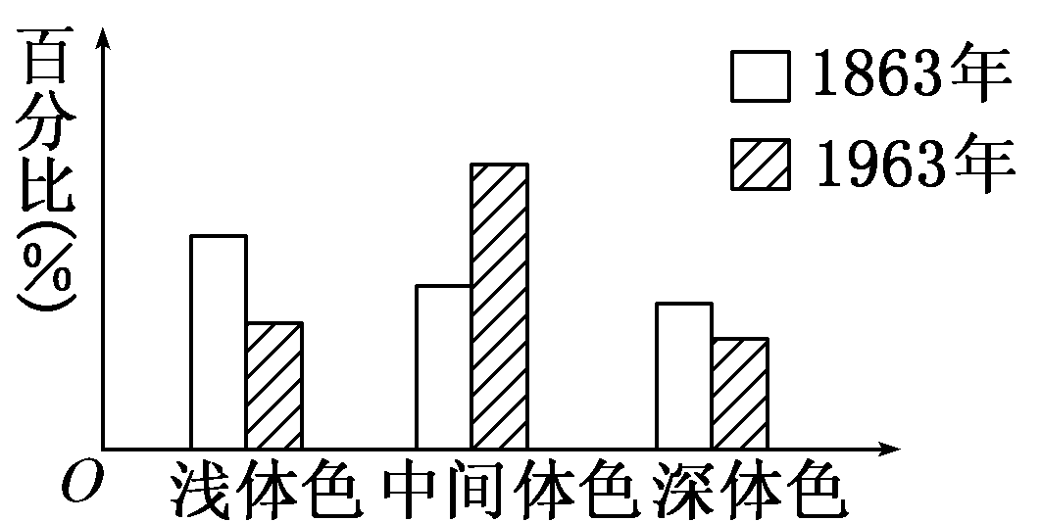
19．科学家发现某地某种蝴蝶在1863年和1963年不同体色个体数量所占百分比如右图所示。下列叙述正确的是 ( )
A．深体色和浅体色个体分别属于不同的性别
B．深体色和浅体色类群逐渐产生生殖隔离
C．蝴蝶深、浅体色个体逐渐进化成中间体色个体
D．环境变化后，中间体色的蝴蝶不容易被天敌发现
20.自然界中新物种的形成方式最常见的是通过长期的地理隔离而达到生殖隔离。这种方式不需要下列哪一环节的作用( )
A.提供进化原材料的突变和基因重组
B.使种群基因库中基因定向变异的特殊环境
C.使种群基因频率定向改变的自然选择
D.阻断不同种群间发生基因交流的隔离
21. 有关物种的叙述正确的是( )
①一个种群就是一个物种
②具有一定的形态结构和生理功能，能相互交配且产生可育后代的一群生物个体
③隔离是新物种形成的必要条件
④在物种形成的过程中，地理隔离和生殖隔离是同时出现的
A．①②③ B．②③ C．②④ D．①④
22. 鲸和鱼是不同纲的动物，但它们具有相似的体型，是由于（ ）
A. 自然的偶然巧合 B. 进化方向相同
C. 相同环境自然选择的结果 D. 有共同祖先
23. 在自然环境中，容易在生存斗争中获胜而生存下来的生物个体是（ ）
A. 易发生变异的个体 B. 体型高大的个体
C. 结构复杂的个体 D. 具有适应环境形状的个体
24. 一年生植物到秋天死亡，它们却能利用种子过冬，就像许多昆虫利用卵过冬一样，这都是对寒冷气候的适应，这种现象用达尔文的观点来解释，是由于（ ）
A. 适者生存的结果 B. 遗传变异的结果
C. 生存斗争的结果 D. 自然选择的结果
25. 由于蟹类的捕食，某种海洋蜗牛种群中具有较厚外壳的个体的比例逐渐增加。对这个现象的解释，正确的是( )
A．人工选择 B．适者生存 C．用进废退 D．定向变异
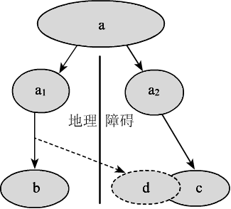
26.右图是物种形成的一种模式。物种a因为地理障碍分隔为两个种群a1和a2，经过漫长的进化，分别形成新物种b和c。在此进程中的某一时刻，a1种群的部分群体越过障碍外迁与a2同域分布，向d方向进化。下列有关叙述正确的是( )
A．b和d存在地理隔离，所以一定存在生殖隔离
B．c和d不存在地理隔离，却可能存在生殖隔离
C．a1中的外迁群体与当时留居群体的基因频率相同，则b和d是同一物种
D．a1中的外迁群体与当时a2种群的基因频率不同，则c和d是不同物种
2012-2013学年度复兴中学高二第二次月考试题生物试卷
一、选择题（2分×26=52分）
二、非选择题（共48分）
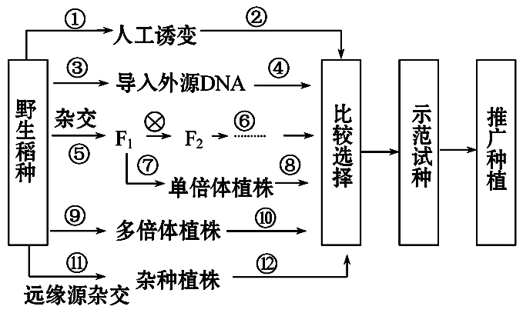
26．水稻是湖北主要的粮食作物，改善水稻的遗传性状是育种工作者不断努力的目标。如图表示水稻育种的一些途径。请回答下列问题：
（1）以矮秆易感病（ddrr）和高秆抗病（DDRR）水稻为亲本进行杂交，得到F₁，F₁自交产生F₂，F₂中不能稳定遗传的占 ，选F₂中的矮秆抗病的水稻植株进行自交，子代中ddRR和ddRr的比例是 。
（2）若要在较短时间内获得上述新品种水稻，可选图中 （用数字和箭头填空）途径所用的方法。其中⑦途径的常用方法是 。
（3）科学工作者欲培育能产生人体蛋白的水稻新品种，应该选择图中 （用数字和箭头填空）表示的途径最为合理可行，该技术手段主要包括的过程：提取目的基因、 、将目的基因导入受体细胞、目的基因的检测与鉴定。该方法取得成功的标志是 。
（4）图中 （用数字和箭头填空）所表示的育种途径具有典型的不定向性。
27.登革热病毒感染蚊子后，可在蚊子唾液腺中大量繁殖，蚊子在叮咬人时将病毒传染给人，可引起病人发热、出血甚至休克。科学家用以下方法控制病毒的传播。
（1）将S基因转入蚊子体内，使蚊子的唾液腺细胞大量表达S蛋白，该蛋白可以抑制登革热病毒的复制。为了获得转基因蚊子，需要将携带S基因的载体导入蚊子的____ __细胞。如果转基因成功，在转基因蚊子体内可检测出
_ 、 和 。
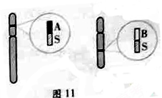
（2）科学家获得一种显性突变蚊子（AABB）。A、B基因位于非同源染色体上，只有A或B基因的胚胎致死。若纯合的雄蚊（AABB）与野生型雌蚊（aabb）交配，F1群体中A基因频率是______，F2群体中A基因频率是_______。
（3）将S基因分别插入到A、B基因的紧邻位置（如图11），将该纯合的转基因雄蚊释放到野生群体中，群体中蚊子体内的病毒在一定时段内平均数目会逐代_______，原因是________________ __ __
28. 回答下列有关生物进化的问题。
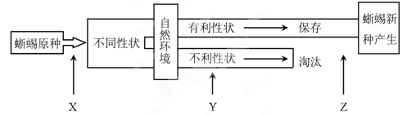
图1
(1)图1表示某小岛上蜥蜴进化的基本过程，X、Y、Z表示生物进化的基本环节，X、Y分别是 、 。
(2)该小岛上的蜥蜴原种由许多个体组成，这些个体的总和称为 ，这是生物进化的 。
(3)小岛上能进行生殖的所有蜥蜴个体含有的全部基因，称为蜥蜴的 。
(4)小岛上蜥蜴原种的脚趾逐渐出现两种性状，W代表蜥蜴脚趾的分趾基因；W代表联趾(趾间有蹼)基因。图2表示这两种性状比例变化的过程。
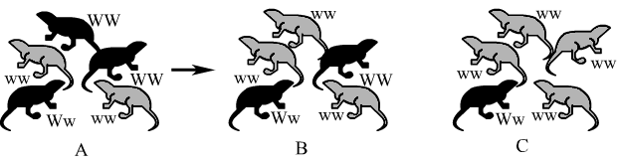
图2
①由于蜥蜴过度繁殖，导致 加剧。
②小岛上食物短缺，联趾蜥蜴个体比例反而逐渐上升，其原因可能是
。
③图2所示过程说明，自然环境的变化引起不同性状蜥蜴的比例发生变化，其本质是因为蜥蜴群体内的 发生了改变。

参 考 答 案
